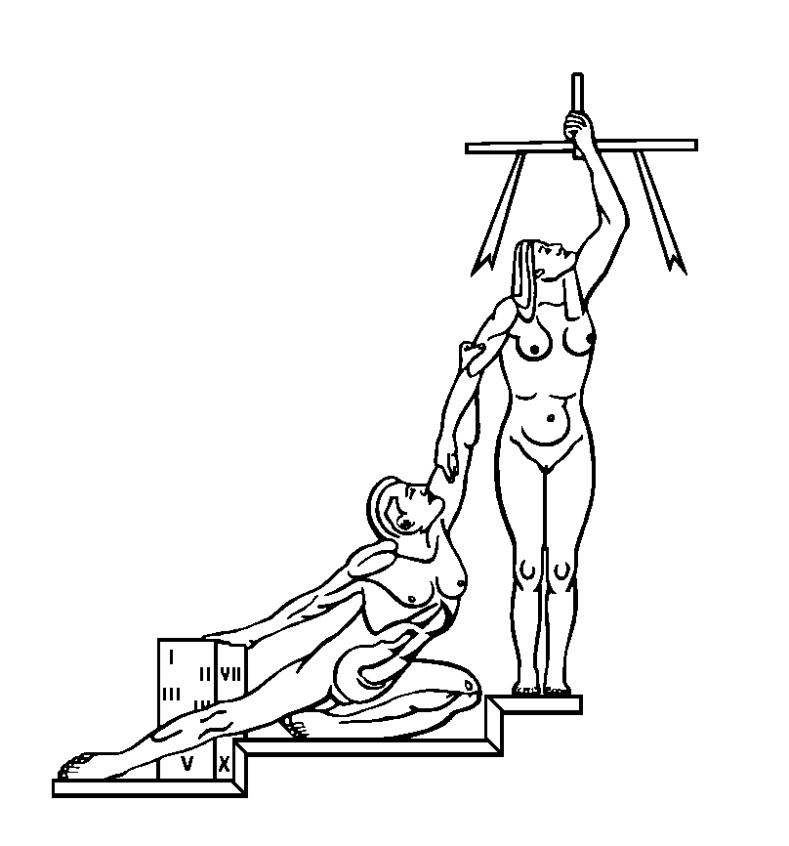
PODER JUDICIAL
DEPARTAMENTO DE PROVEEDURÍA
Tel. 2295-3617 San José
Fax 2221-8983 Costa Rica

CIRCULAR N° 001-2016

DE: Lic. Wilbert Kidd Alvarado,
Proveedor Judicial

PARA: Administradores de Centros de Responsabilidad y usuarios en general que realizan requisiciones de compra.

ASUNTO: Solicitud de Solicitudes de Pedido Abiertas

FECHA: 13 de enero del 2016
________________________________________________________________

Estimados compañeros (as) encargados (as) de Centros de Responsabilidad y usuarios en general que realizan requisiciones de compra mediante el Subproceso de Compras Menores del Depto de Proveeduría, se comunica:

Previo a realizar el trámite de requisición mediante el sistema SIGA PJ, es necesario contar con la Solicitud de Pedido Abierta para cargar las requisiciones. Así las cosas, se solicita que a la brevedad indiquen el programa, subpartida, IP y fuente de financiamiento, así como el monto que se requiere para la confección de las Solicitudes de Pedido Abierta durante el ejercicio presupuestario 2016, es importante mencionar que el monto solicitado no podrá ser superior al 50% del total presupuestado para la subpartida requerida. No obstante, se recalca la necesidad de que se realice una valoración previa del detalle de presupuesto asignado a cada centro gestor, de forma tal que contemple todas las compras menores que se vayan a realizar para una subpartida específica, no se aceptarán gestiones de confección de solicitudes de pedido abiertas por diferentes montos dentro de una misma subpartida ya que esto desvirtúa el concepto de manejo de la Solicitud de Pedido Abierta, el cual es tener reservado un monto suficientemente amplio para realizar con cargo a este documento presupuestario la mayor cantidad de compras menores sin necesidad de estar tramitando para cada una, una solicitud de pedido abierta diferente, por lo que se les recuerda que aquellas gestiones que ingresen así serán devueltas sin trámite.

También se les recuerda que en el Subproceso de Compras Menores no se realizan procedimientos de compra por la subpartida 5, por lo que no se recibirán gestiones para realizar solicitudes de pedido abiertas para esta partida presupuestaria, pues estos procesos se realizaran mediante compras directas. En virtud de lo anterior, se les concede plazo para remitir estas gestiones hasta el miércoles 20 de enero de 2016, posterior a este plazo solo se confeccionaran nuevas SPA, siempre y cuando la que ya existe se haya quedado sin saldo o el mismo no sea insuficiente para continuar con los trámites que queden pendientes.

Se reitera que para poder ingresar las requisiciones que se deben tramitar por gobierno compras menores en el sistema, es indispensable contar de previo con una solicitud de pedido abierta visada; por lo que este departamento no asume la responsabilidad si la oficina encargada del presupuesto no puede iniciar la ejecución de las compras por no haber realizado estas gestiones en el plazo señalado.

La información pueden hacerla llegar al correo electrónico: yarguello@poder-judicial.go.cr o al balpizar@poder-judicial.go.cr

